Додаток 6
Петрицький Анатолій (1895 – 1994)
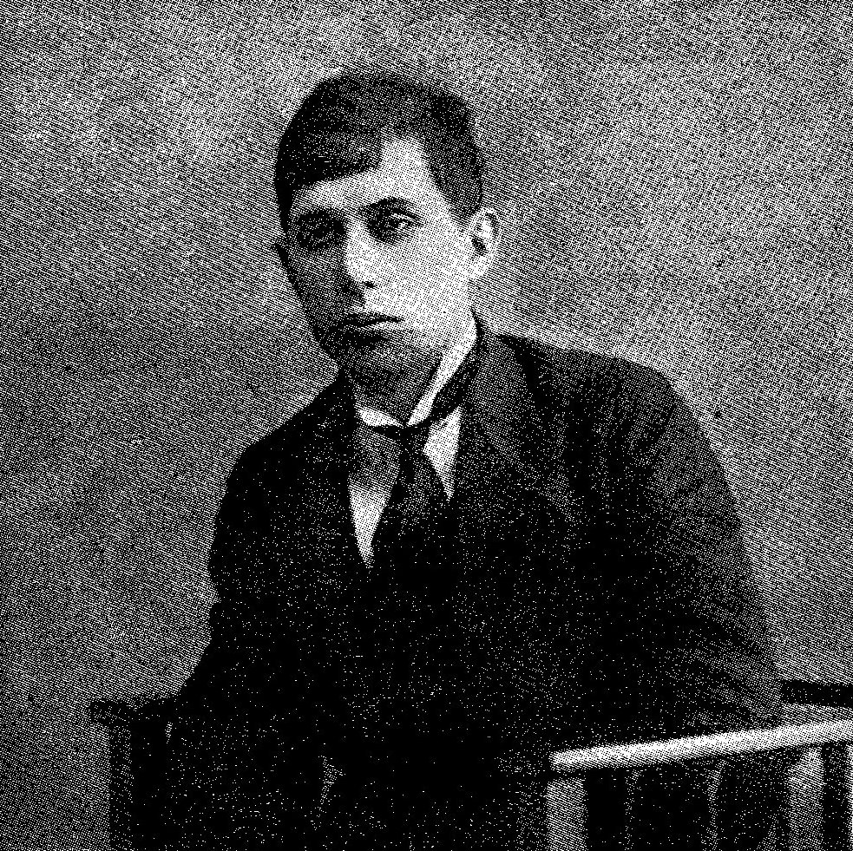
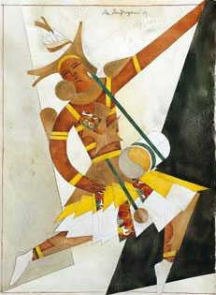
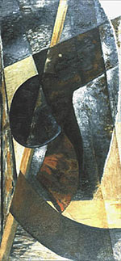
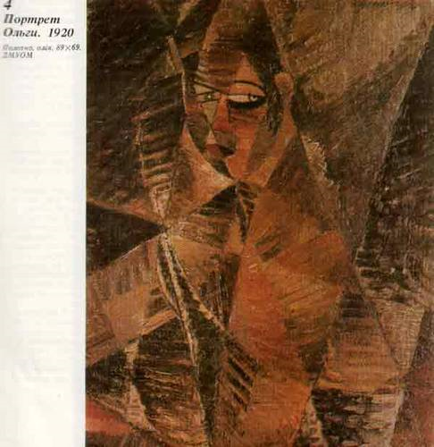
Народився 31 січня 1895 у місті Києві. У 1912—1918 рр; навчався в Київському художньому училищі. Був учнем Василя Кричевського. Паралельно навчався у студії Олександра Мурашка. Помер 23 березня 1964 Києві.
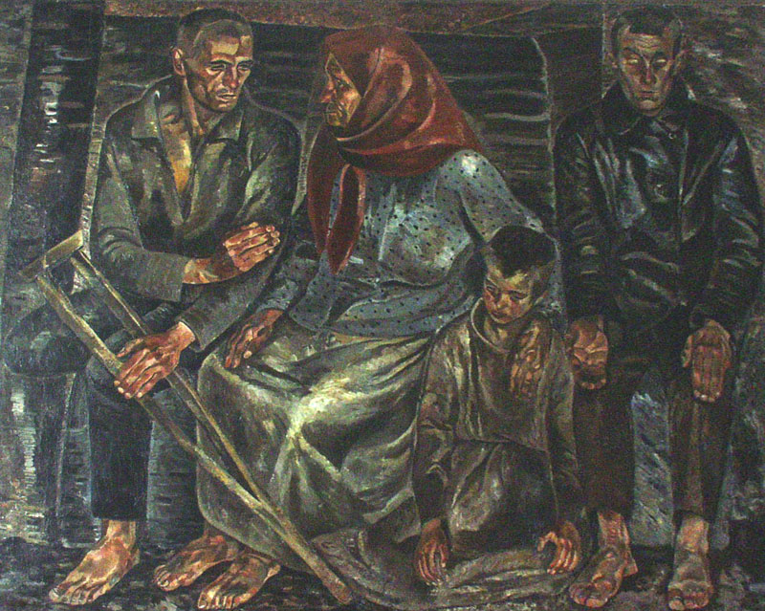
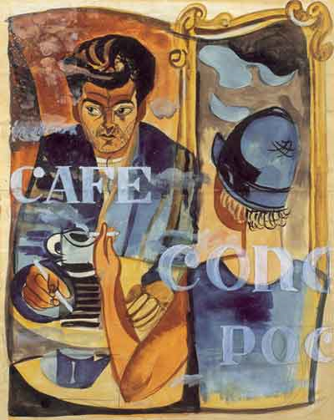
Портрет поета-футуриста М. Семенка. 1929 р.
Інваліди.1924 р.
Композиція. 1923 р.

